**Gebrauchsanweisung No.13**

Gebrauchsanweisung

Bedienungselemente:

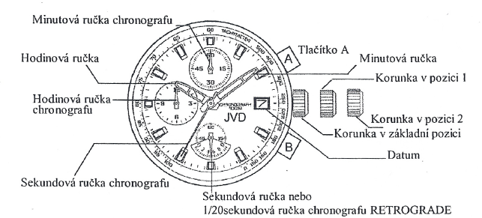

Sekundenzeiger

oder 1/20 retrograder Sekundenzeiger des Chronographen

Minutenzeiger des Chronografen

Minutenzeiger

Krone in Position 1

Krone in Position 2

Datum

Krone in Basisposition

Button B

Knopf A

Sekundenzeiger

Uhrzeiger des Chronografen

Uhrzeiger

**Zeiteinstellung:**

1. Ziehen Sie die Krone bis auf Position 2 heraus. (Der Sekundenzeiger bleibt auf 12:00 stehen).
2. Drehen Sie die Krone, um die gewünschte Uhrzeit einzustellen.
3. Drücken Sie die Krone wieder ein. Der Sekundenzeiger fängt an sich zu bewegen.

**Einstellung des Datums:**

1. Ziehen Sie die Krone bis auf Position 1 heraus.
2. Drehen Sie die Krone gegen den Uhrzeigersinn, bis Sie das gewünschte Datum eingestellt haben.   
   Stellen sie das Datum nicht zwischen 21:00 und 06:00 ein – das Datum würde sich dann mittags statt nachts ändern. Sie müssen das Datum am Anfang jedes Monats neu einstellen.
3. Drücken Sie die Krone wieder ein, um den Vorgang zu beenden.

**Verwendung des Chronografen (der Stoppuhr):**

Die Funktion des Chronografen ist Zeitmessung – er messt und zeigt Zeit in 1/20 (1/1) Sekunden. Der Chronograf kann bis zu 12 Stunden messen.

Der 1/20 (1/1) retrograde Sekundenzeiger des Chronografen wird 60 Sekunden lang laufen und dann auf Position 0 stehenbleiben.

**Verwendung des Chronografen zur Zeitmessung:**

1. Drücken sie den Knopf B, um vom Uhrenmodus auf Chronografenmodus umzuschalten. Der Sekundenzeiger wird zum 1/20 retrograden Sekundenzeiger des Chronografen.
2. Sie können immer den Knopf A drücken, um die Zeitmessung des Chronografen kurz zu unterbrechen und wieder zu starten. Der 1/20 retrograde Sekundenzeiger des Chronografen wird 60 Sekunden lang laufen und dann auf Position 0 stehenbleiben. Nachdem Sie die Zeitmessung gestoppt / unterbrochen haben, bewegt sich der retrograde Zeiger zur richtigen Position, um die gemessene Zeit zu zeigen.
3. Drücken Sie den Knopf B, um die Stoppuhr zurückzusetzen – alle Zeiger gehen in die Startposition zurück.

Die Bewegung des retrograden Zeigers ist rein illustrativ. Die richtige gemessene Zeit wird erst nachdem die Zeitmessung gestoppt würde gezeigt.

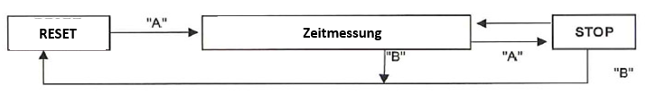

**Reset (Zurücksetzen) der Stoppuhr** (z.B. nach einem Batteriewechsel)**:**

Führen Sie diesen Vorgang durch, wenn die Zeiger nach dem Zurücksetzen der Stoppuhr nicht in die Ausgangsposition zurückgehen oder nach einem Batteriewechsel.

1. Ziehen Sie die Krone bis auf Position 2 heraus.
2. Drücken Sie den Knopf A, um den Sekundenzeiger in die Position 00:00 zurückzubringen. Sie können den Vorgang beschleunigen, indem Sie den Knopf **A** gedrückt halten.
3. Drücken Sie den Knopf B um den 1/20 retrograden Sekundenzeiger des Chronografen auf 00:00 zu bringen. Sie können diesen Prozess beschleunigen, indem Sie den Knopf B gedrückt halten.
4. Wenn sich die Zeiger in Position 0 befinden, stellen sie die Zeit ein und drücken Sie die Krone zurück in die Basisposition.
5. Drücken Sie den Knopf B, um sicherzustellen, dass sich die Zeiger des Chronografen wirklich in Position 0 befinden.

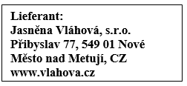* Drücken Sie die Krone nicht zurück, bis die Zeiger in Position 0 stehen (12:00). Wenn Sie die Krone zurückdrücken würden bevor sich die Zeiger auf Position 0 befinden, würde die Position, auf der sie stehen geblieben sind, als neuer Ausgangspunkt (00:00) eingestellt.